Bonjour les CP-CE1

Je me présente, on m’appelle Max, le savant fou. Je recherche une classe qui voudrait bien de moi.
Je voyage dans le temps, grâce à votre machine spéciale, et il m’arrive de drôles d’aventures.
Actuellement, je suis dans le monde des dinosaures.
Voulez-vous venir avec moi pour découvrir ce nouvel espace ? Si vous êtes d’accord, je vous apporterai un album à découvrir bientôt.

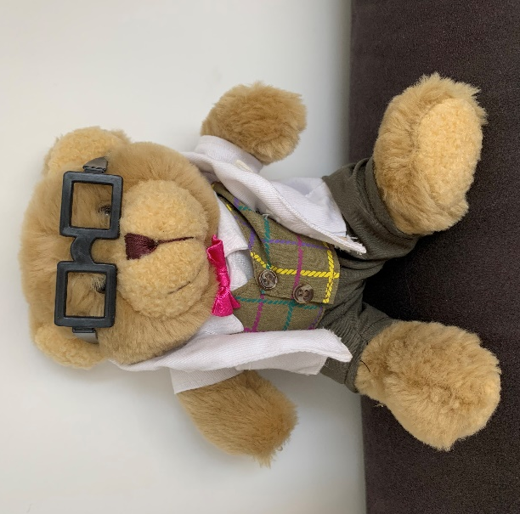
Max le savant fou

